### 预置条件

1. 依赖于openapi系统作为数据源

2. 一个未被占用端口,用于作为socket服务器的端口(注意:openapi需要配置连接此端口)

### 安装步骤

1. 复制安装包至服务器
2. openAPI配置方式，修改bin/conf/log4j2.xml文件：
   1. 打开158行logsocket配置，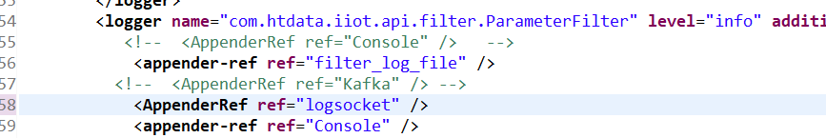
   2. 打开138至146行logsocket，并经host和端口修改为真实配置

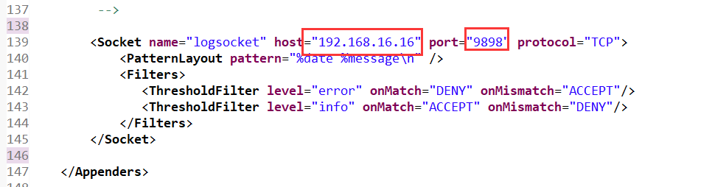

### 运行方式

nohup java -jar ./spark-api.jar zk地址 socket端口号 >/dev/null 2>&1 &

egg: nohup java -jar ./spark-api.jar 192.168.0.83:2181 9999 >/dev/null 2>&1 &

### 检测方法

1. redis中数据存储

|  |
| --- |
| key: api_log_filter_times_yyyy-MM-dd (按天计算各个接口累计访问次数) field:GET/people(提交方式+访问接口地址)value:值  key: api_log_filter_times_perminute_yyyy-MM-dd (按天计算每个接口每分钟访问最大次数) field:GET/people(提交方式+访问接口地址)value:值  key: api_log_filter_usetime_yyyy-MM-dd (按天计算每个接口响应总时长) field:GET/people(提交方式+访问接口地址)value:值 |

1. 可访问当前服务器ip地址4040端口查看spark运行状态，如果4040端口被占用则依次递增(4041,4042,…)